Semana da pátria na Educação Infantil

Projeto Semana da Pátria - Educação Infantil

Título do projeto: SEMANA DA PÁTRIA



JUSTIFICATIVA:
A comemoração da “SEMANA DA PÁTRIA”, representa uma importante fonte de estímulos ao civismo, propiciando assim, a oportunidade de:
* Formar na criança o conceito Pátria;
* Despertar o sentimento de patriotismo;
* Formar atitude de respeito aos símbolos do Brasil;
* Desenvolver a compreensão do passado histórico e da significação da data “ Sete de Setembro”.
OBJETIVOS:
. Compreender a razão dos festejos da Semana da Pátria;
. Refletir sobre o que é ser patriota;
. Comemorar as datas cívicas do nosso país;
. Incentivar o amor à Pátria;
. Conhecer melhor a nossa história;
. Valorizar os símbolos da nossa Pátria;
. Identificar os símbolos nacionais;
. Reconhecer a Bandeira como símbolo da Pátria;
. Conhecer e valorizar os direitos e deveres de todos nós, cidadãos;
. Valorizar a escola como participante de grandeza da Pátria;
. Despertar o civismo e o senso crítico através dos conteúdos propostos pelo Hino Nacional e da Independência;


Bandeira Brasileira

SUGESTÕES DE ATIVIDADES:
- Conversas e discussões sobre o que é Pátria;
- O que aconteceu no dia 7 de setembro;
- A figura de D. Pedro I;
- Os símbolos da Pátria: a Bandeira, as Armas, o Selo, Hino;
- O grito da Independência;
- A vida no Brasil antes e depois da Independência;


Brasão de Armas Nacionais
http://www.universitario.com.br/noticias/n.php?i=5556
Identidade e Autonomia:
Habilidades:
- Utilizar procedimentos básicos de prevenção a acidentes e autocuidado.
- Identificar situações de risco no seu ambiente mais próximo.
- Utilizar adequadamente os sanitários.
- Participação em atividades onde as crianças dirijam por si mesmas suas ações, de acordo com os recursos de que dispõem, para que desenvolvam o senso de responsabilidade, a iniciativa e a autonomia, intermediadas pelo professor.

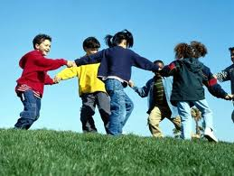
Linguagem Corporal/Movimento:
Habilidades:
- Participar de brincadeiras e jogos que envolvam correr, subir, descer, escorregar, pendurar-se, movimentar-se, dançar etc., para ampliar gradualmente o conhecimento e controle sobre o corpo e o movimento.
- Realização de diferentes movimentos: lutar, dançar, subir e descer de árvores ou obstáculos (pular sobre obstáculos tendo o cuidado de variar as alturas), jogar bola, rodar bambolê etc. Essas experiências devem ser oferecidas sempre, com o cuidado de evitar enquadrar as crianças em modelos de comportamentos estereotipados, associados ao gênero masculino e feminino, como, por exemplo, não deixar que as meninas joguem futebol ou que os meninos rodem bambolê
- Utilizar os recursos de deslocamento e das habilidades de força, velocidade, resistência e flexibilidade nos jogos e brincadeiras dos quais participa.
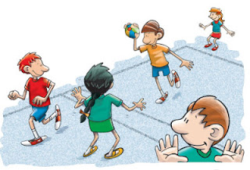
- Utilização de corda para pular, o que propõe às crianças uma pesquisa corporal intensa, tanto em relação às diferentes qualidades de movimento que sugere (rápidos ou lentos; pesados ou leves) como também em relação à percepção espaço-temporal, já que, para “entrar” na corda, as crianças devem sentir o ritmo de suas batidas no chão para perceber o momento certo. A corda pode também ser utilizada em outras brincadeiras desafiadoras. Ao ser amarrada no galho de uma árvore, possibilita à criança pendurar-se e balançar-se; ao esticá-la em diferentes alturas, permite que as crianças se arrastem, agachem etc.

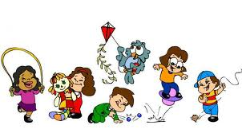

Linguagem musical:
Habilidades:
- Realizar experiência de sonorização com instrumentos confeccionados pelas crianças, com materiais diversos que produzem sons, com os sons do corpo, com a voz, etc.
- Ouvir e cantar o hino da Independência e/ou o hino nacional: rápido, devagar, com a boca aberta, bem alto, bem baixinho, com a boca fechada, com os dentes cerrados, com a língua de fora, fazendo biquinho, chorando, rindo, imitando a voz da bruxa, do lobo, do tubarão, da criancinha, do anão, do gigante, dizendo segredo..., para que as crianças percebam as qualidades do som.
- Brincar de bandinha: bater lata, chocalhos, tampas de panela e tentar ajustar o ritmo.
- Marchar ao som do ritmo da bandinha formada pelas crianças, dando uma volta no pátio do colégio;

http://www.youtube.com/

Linguagem Plástica e Visual:
Habilidades:
- Desenhar a bandeira do Brasil com lápis de cera, pincel ou outro material (massinha, rolo de papel higiênico, mata-moscas, vassourinha de criança) sobre diferentes bases como: lixa, papel enrugado, papel liso, gibis, jornais, no interior de caixas de camisa, em bandejas de isopor.
- Colagem de figuras geométricas nas cores que representam o nosso país, para criarem uma nova forma de expressar seu sentimento;
- Montar painéis elaborados pelas próprias crianças do grupo, com seus próprios desenhos e pesquisas alusivos ao fato histórico.
- Confeccionar viseiras de E.V.A. para que as crianças escrevam seu nome e a palavra Brasil.
- Utilizar papéis de formas e tamanhos variados para os desenhos livres, papel pardo no chão ou colado na parede para mudar a posição na hora de desenhar de horizontal para vertical;
- Recortes de vários rostos de crianças brasileiras para uma atividade coletiva de confecção de um cartaz valorizando o contorno do mapa cartográfico do nosso país;

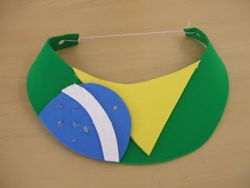

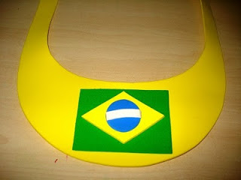

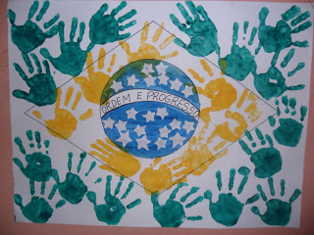

Linguagem Oral e Escrita:
Habilidades:
- Escutar a criança, dar atenção ao que ela fala sobre o que temos de bom de ruim, em nossa Pátria, atribuindo sentido às suas palavras;
- Responder de forma coerente àquilo que a criança perguntar, sobre o Brasil independente, para que ocorra uma interlocução real;
- Elaborar perguntas e respostas de acordo com os diversos textos lidos pela professora a respeito do fato histórico da Independência do Brasil.
- Relatar experiências vividas e narrar fatos em sequência temporal e causal.
- Escrever espontaneamente as palavras ouvidas na história da Independência do Brasil.
- Completar palavras que tenham a letra B ou o pedacinho Bra.
- Elaborar listas de palavras que começam com B ou Bra.; com p ou com Pa.
- Pesquisar palavras que terminam com l em jornais e revistas e construir um cartaz ilustrado.
- Bingo das letras do alfabeto ou das palavras trabalhadas.
- Montar a palavra BRASIL utilizando-se de letras móveis.

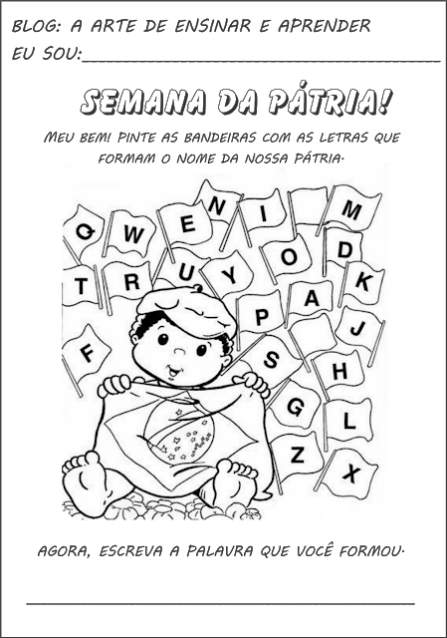

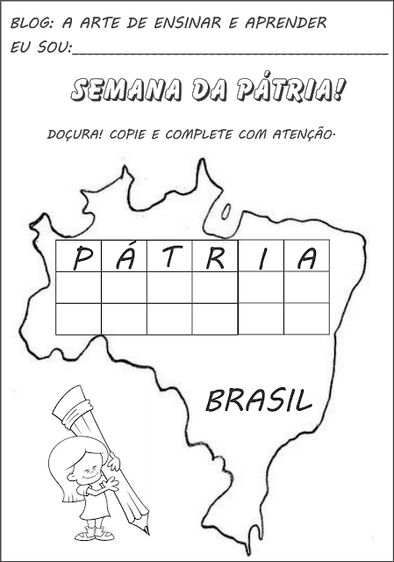

Linguagem Matemática
Habilidades:

- Utilizar a contagem oral das letras das palavras trabalhadas, bem como de quantas vezes se abre a boca para pronunciá-las.
- Contar os dias da semana utilizando-se do calendário mensal afixado na sala de aula;
- Realizar a leitura de histórias, incluindo o índice e a numeração das páginas, para que as crianças investiguem as regularidades do sistema numérico.
- Confeccionar um livro, da turma, com a ajuda do professor, sobre a Independência do Brasil, observando a organização do índice e a numeração das páginas.
- Organizar, em grupo, um álbum de figurinhas, a respeito da Independência, onde as crianças possam antecipar a localização de determinada figurinha.
- Utilizar nas brincadeiras de faz-de-conta, em jogos e/ou campeonatos, fichas que indiquem a ordinalidade (primeiro, segundo, terceiro), para que as crianças possam decidir a ordem na fila, para o atendimento num posto de saúde ou numa padaria;
- Participar em atividades de: contagem de dois em dois ou de dez em dez, distribuição de figuras, fichas ou balas, em que as crianças realizam ações de acrescentar, agregar, segregar e repartir relacionadas a operações aritméticas.

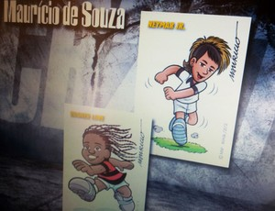

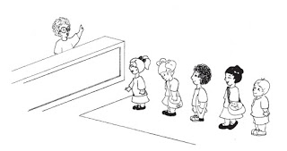

Natureza e Sociedade;
Habilidade:
- Participar de atividades que envolvam histórias, brincadeiras, jogos e canções que digam respeito à história da Independência do Brasil;
- Conhecer modos de ser, viver e trabalhar dos grupos sociais do presente e do passado de nossa nação.
- Pesquisar os nomes dos autores do Hino da Independência e do Hino Nacional
- Descobrir através de pesquisa há quantos anos o Brasil comemora a sua independência de Portugal.
- Participar de dramatização da Independência do Brasil; ou de jogral sobre a data festiva.

http://www.youtube.com/

Fonte: You tube vídeos
As fotos, que aqui foram postadas, encontravam-se disponíveis na internet.
O propósito desta e de todas as postagens anteriores, é ser um instrumento de apoio aos educadores do público infantil, em suas práticas pedagógicas.
Todos os projetos postados, neste ambiente virtual, são fruto de pesquisas desta professora apaixonada pela educação infantil. Não são receitas prontas, todos os projetos devem ser adaptados às necessidades de cada turma.

Créditos: Blog Educação Integral

